Отчёт по лабораторной работе 5

дисциплина: Математическое моделирование

Каримов Зуфар, НПИбд-01-18

Содержание

Цель работы 1

Задание 1

Выполнение лабораторной работы 1

Постановка задачи 1

Выполнение работы 3

Выводы 6

# Цель работы

Ознакомление с простейшей моделью взаимодействия двух видов типа «хищник — жертва» - модель Лотки-Вольтерры и построение графиков на языке Modelica.

# Задание

**Вариант 38**

Для модели «хищник-жертва»:

$$\left\{\begin{matrix}\frac{dx}{dt}=-0.7x(t)+0.06x(t)y(t) \\ \frac{dx}{dt}=0.6x(t)-0.07x(t)y(t)\end{matrix}\right.$$

Постройте график зависимости численности хищников от численности жертв, а также графики изменения численности хищников и численности жертв при следующих начальных условиях: $x_{0}=8,y_{0}=15$. Найдите стационарное состояние системы.

# Выполнение лабораторной работы

## Постановка задачи

Простейшая модель взаимодействия двух видов типа «хищник — жертва» - модель Лотки-Вольтерры. Данная двувидовая модель основывается на следующих предположениях:

1. Численность популяции жертв x и хищников y зависят только от времени (модель не учитывает пространственное распределение популяции на занимаемой территории).
2. В отсутствии взаимодействия численность видов изменяется по модели Мальтуса, при этом число жертв увеличивается, а число хищников падает.
3. Естественная смертность жертвы и естественная рождаемость хищника считаются несущественными.
4. Эффект насыщения численности обеих популяций не учитывается.
5. Скорость роста численности жертв уменьшается пропорционально численности хищников.

$$\left\{\begin{matrix}\frac{dx}{dt}=-ax(t)+bx(t)y(t) \\ \frac{dy}{dt}=cx(t)-dx(t)y(t)\end{matrix}\right.$$

(1)

В этой модели $x$– число жертв, $y$- число хищников. Коэффициент a описывает скорость естественного прироста числа жертв в отсутствие хищников, $с$- естественное вымирание хищников, лишенных пищи в виде жертв. Вероятность взаимодействия жертвы и хищника считается пропорциональной как количеству жертв, так и числу самих хищников (xy). Каждый акт взаимодействия уменьшает популяцию жертв, но способствует увеличению популяции хищников (члены -bxy и dxy в правой части уравнения).

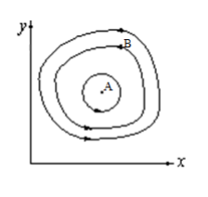

Figure 1: Эволюция популяции жертв и хищников в модели Лотки-Вольтерры

Математический анализ этой (жесткой) модели показывает, что имеется стационарное состояние (A на рис. 1), всякое же другое начальное состояние (B) приводит к периодическому колебанию численности как жертв, так и хищников, так что по прошествии некоторого времени система возвращается в состояние B.

Стационарное состояние системы (1) (положение равновесия, не зависящее от времени решение) будет в точке: $x_{0}=\frac{b}{d},y_{0}=\frac{a}{c}$.

Если начальные значения задать в стационарном состоянии $x(0)=x_{0},y(0)=y_{0}$, то в любой момент времени численность популяций изменяться не будет. При малом отклонении от положения равновесия численности как хищника, так и жертвы с течением времени не возвращаются к равновесным значениям, а совершают периодические колебания вокруг стационарной точки. Амплитуда колебаний и их период определяется начальными значениями численностей x(0) , y(0). Колебания совершаются в противофазе.

## Выполнение работы

Для модели «хищник-жертва»:

$$\left\{\begin{matrix}\frac{dx}{dt}=-ax(t)+bx(t)y(t) \\ \frac{dy}{dt}=cx(t)-dx(t)y(t)\end{matrix}\right.$$

$$\left\{\begin{matrix}\frac{dx}{dt}=-0.7x(t)+0.06x(t)y(t) \\ \frac{dx}{dt}=0.6x(t)-0.07x(t)y(t)\end{matrix}\right.$$

**Начальные условии:**

- коэффициент естественной смертности хищников

- коэффициент естественного прироста жертв

- коэффициент увеличения числа хищников

- коэффициент смертности жертв

У нас дано:

a = 0.7 (коэффициент естественной смертности хищников)

b = 0.6 (коэффициент увеличения числа хищников)

c = 0.06 (коэффициент естественного прироста жертв)

d = 0.07 (коэффициент смертности жертв)

Начальное число хищников – $x_{0}=8$,  
начальное число жертв – $y_{0}=15$.

**Код программы**

model Predator  
parameter Real a = 0.7; // коэффициент естественной смертности хищников  
parameter Real b = 0.6; // коэффициент естественного прироста жертв  
parameter Real c = 0.06; // коэффициент увеличения числа хищников  
parameter Real d = 0.07; // коэффициент смертности жертв  
  
//parameter Real x0 = 8; // начальные условия  
//parameter Real y0 = 15; // начальные условия  
  
parameter Real x0 = 0.6/0.07; //(b/d)  
parameter Real y0 = 0.7/0.06; // (a/c)  
  
Real x(start=x0);  
Real y(start=y0);  
  
equation  
  
der(x) = -a*x + c*x*y;  
der(y) = b*y - d*x*y;  
  
end Predator;

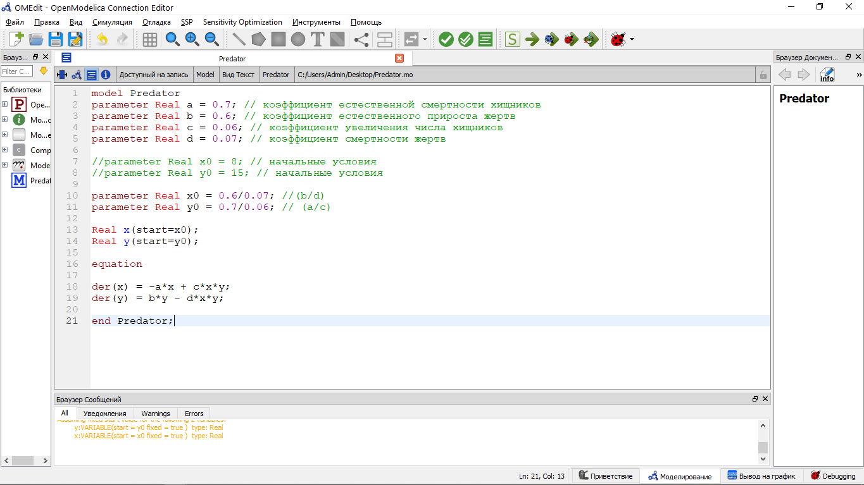

Figure 2: Код программы

1. Постройл график зависимости численности хищников от численности жертв (рис. 3)

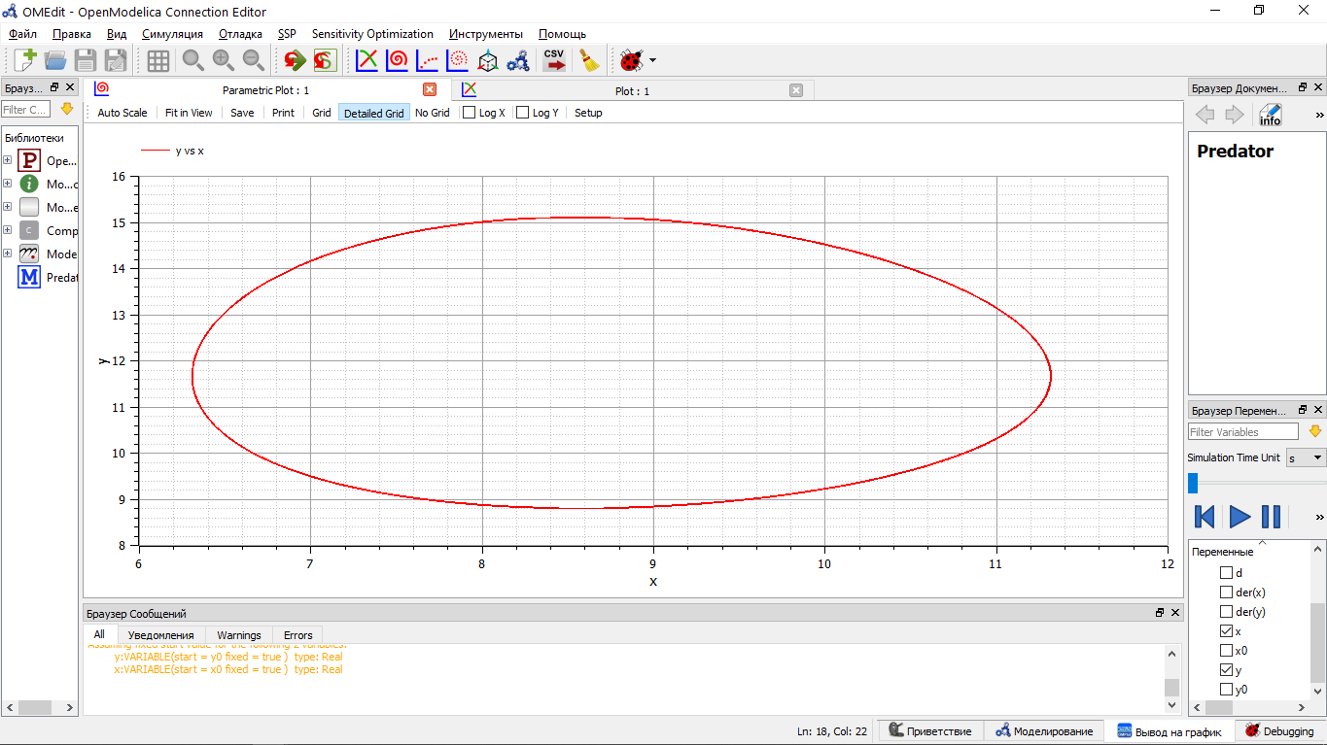

Figure 3: График зависимости численности хищников от численности жертв

1. Построил графики изменения численности популяции хищников и численности жертв с течением времени (рис. 4)

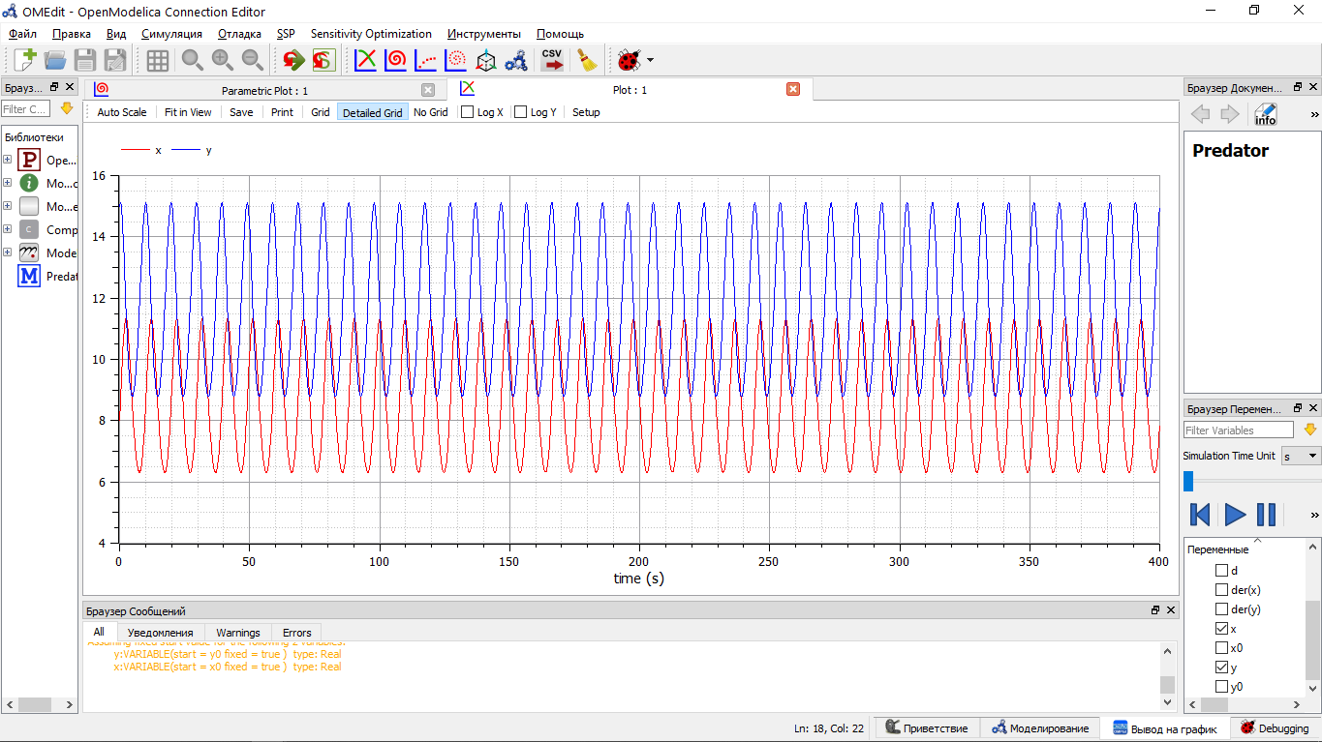

Figure 4: График изменения численности хищников и численности жертв с течением времени

1. Для того, чтобы найти стационарное состояние системы, необходимо приравнять производные каждой из функций x и y к нулю и выразить значения y и x соответственно.

Получим следующие значения: $x_{0}=\frac{b}{d},y_{0}=\frac{a}{c}$, $x_{0}=\frac{0.6}{0.07}=8.57,y_{0}=\frac{0.7}{0.06}=11.66$ При стационарном состоянии значений числа и хищников не меняется во времени. (рис. 5)

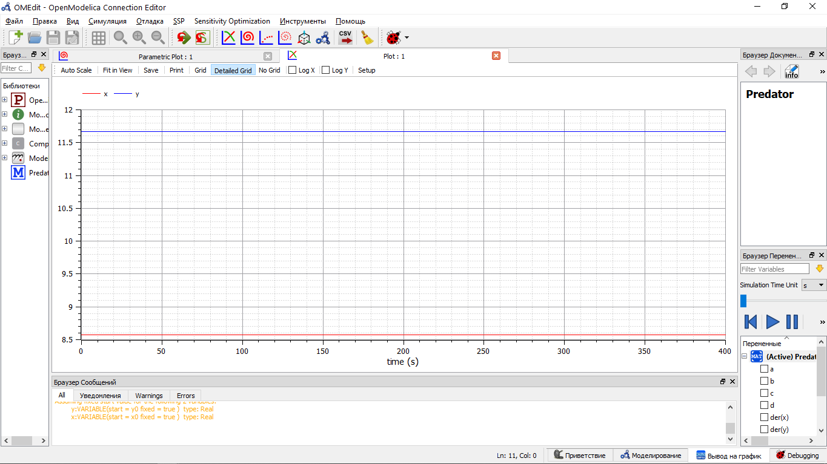

Figure 5: Стационарное состояние системы

# Выводы

Ознакомился с простейшей моделью взаимодействия двух видов типа «хищник — жертва» - модель Лотки-Вольтерры и построил графики на языке Modelica.